物业管理系统使用说明书

配置源程序

配置IIS
（1）依次选择“开始”/“设置”/“控制面板”/“管理工具”/“Internet信息服务(IIS)管理器”选项，弹出“Internet信息服务(IIS)管理器”窗口，如图1.1所示。
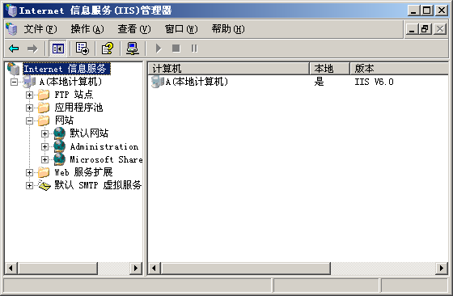
图1.1 “Internet信息服务(IIS)管理器”窗口
（2）选中“默认网站”节点，单击右键，选择“属性”，如图1.2所示。
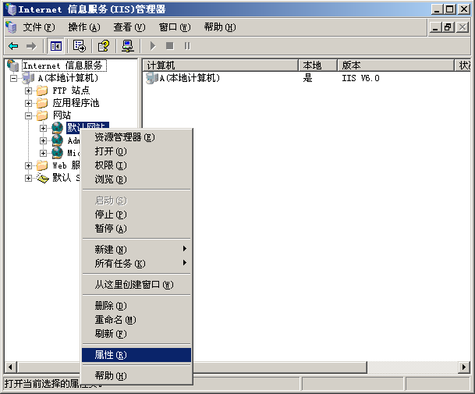
图1.2 选择“属性”菜单项
（3）弹出“默认网站 属性”对话框，单击“网站”选项卡，在“IP地址”下拉列表中选择本机IP地址。如图1.3所示。
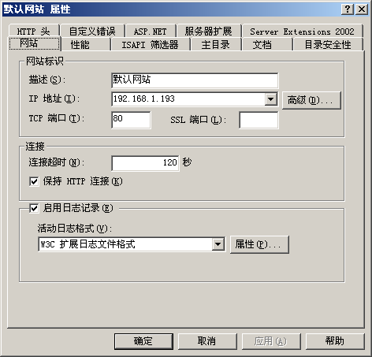
图1.3 “默认网站 属性”窗口
（4）单击“主目录”选项卡，如图1.4所示。单击【浏览】按钮，弹出“浏览文件夹”对话框，选择您的网站路径。
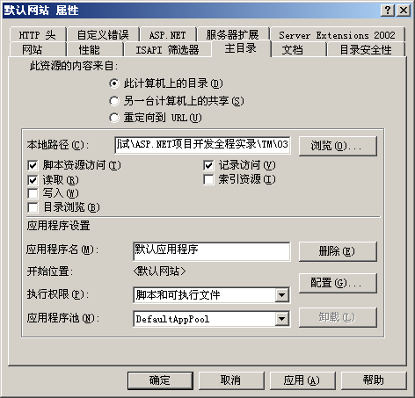
图1.4 选择程序路径
（5）选中首页文件“Default.aspx”，单击鼠标右键，在弹出的菜单中选择“浏览”菜单项。

使用说明

系统介绍
根据小区物业内部管理的特点，可以将小区物业内部管理信息网分为前台和后台两个部分进行设计。前台主要用于用户注册和登录网站、站内链接、查询用户的相关信息以及查看站内新闻和站内公告；后台主要用于管理员对业主投诉管理、业主报修管理、反馈信息受理、物业设备维修、业主停车位管理、业主费用管理、费用催缴管理和值班员工信息等进行管理。

操作注意事项
（1）本系统管理员用户名为：Tsoft，密码为：111。
（2）实例执行文件位置：TM\03\Default.aspx。
（3）本系统共分为三种操作权限，分别为普通用户、管理员：
- 普通用户：普通用户只可以对信息进行查看操作。
- 管理员：对所有信息进行添加、修改、删除操作。
（4）管理员登录入口为“进入后台”链接按钮。

操作流程

1.前台
首先单击“注册”导航按钮，注册用户名和密码，成为本站会员。然后，使用刚刚注册的用户名和密码进行登录，如图1.5所示。

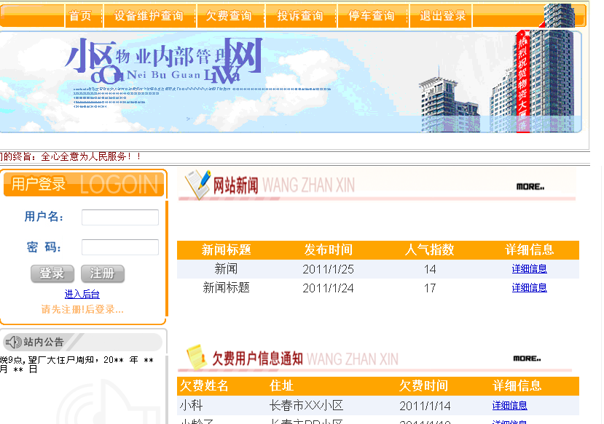
图1.5 主界面
（1）单击“设备维护查询”导航按钮，对设备维护信息进行查询操作。
（2）单击“欠费查询”导航按钮，对欠费信息进行查询操作。
（3）单击“投诉查询”导航按钮，对投诉信息进行查询操作。
（4）单击“停车信息”导航按钮，对停车信息进行查询操作。
（5）单击“退出登录”导航按钮，对当前操作系统。

2.后台
单击“进入后台”链接按钮，输入密码进入后台管理界面如图1.6所示。
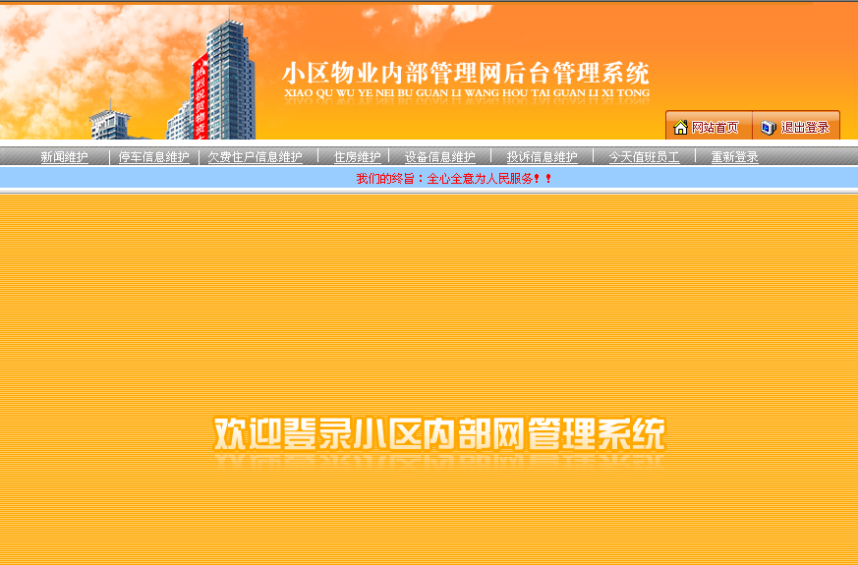
图1.6 后台管理界面
（1）单击“新闻维护”导航按钮，对新闻信息进行添加、修改、删除、查询及审核操作。
（2）单击“停车信息维护”导航按钮，对停车信息进行添加、修改、删除、查询及审核操作。
（3）单击“欠费住户信息维护”导航按钮，对欠费住户信息进行添加、修改、删除、查询及审核操作。
（4）单击“住房维护”导航按钮，对住房信息进行添加、修改、删除、查询及审核操作。
（5）单击“设备信息维护”导航按钮，对设备信息进行添加、修改、删除、查询及审核操作。
（6）单击“投诉信息维护”导航按钮，对投诉信息进行添加、修改、删除、查询及审核操作。
（7）单击“今天值班员工”导航按钮，对值班员工信息进行添加、修改、删除及查询操作。
（8）单击“重新登录”导航按钮，重新登录后台管理界面。

